МИНИСТЕРСТВО ПРОСВЕЩЕНИЯ РОССИЙСКОЙ ФЕДЕРАЦИИ
ДЕПАРТАМЕНТ ОБРАЗОВАНИЯ И НАУКИ ТЮМЕНСКОЙ ОБЛАСТИ
Управление образования администрации Вагайского муниципального района
Супринская средняя общеобразовательная школа, филиал муниципального автономного общеобразовательного учреждения Бегишевская средняя общеобразовательная школа Вагайского района Тюменской области

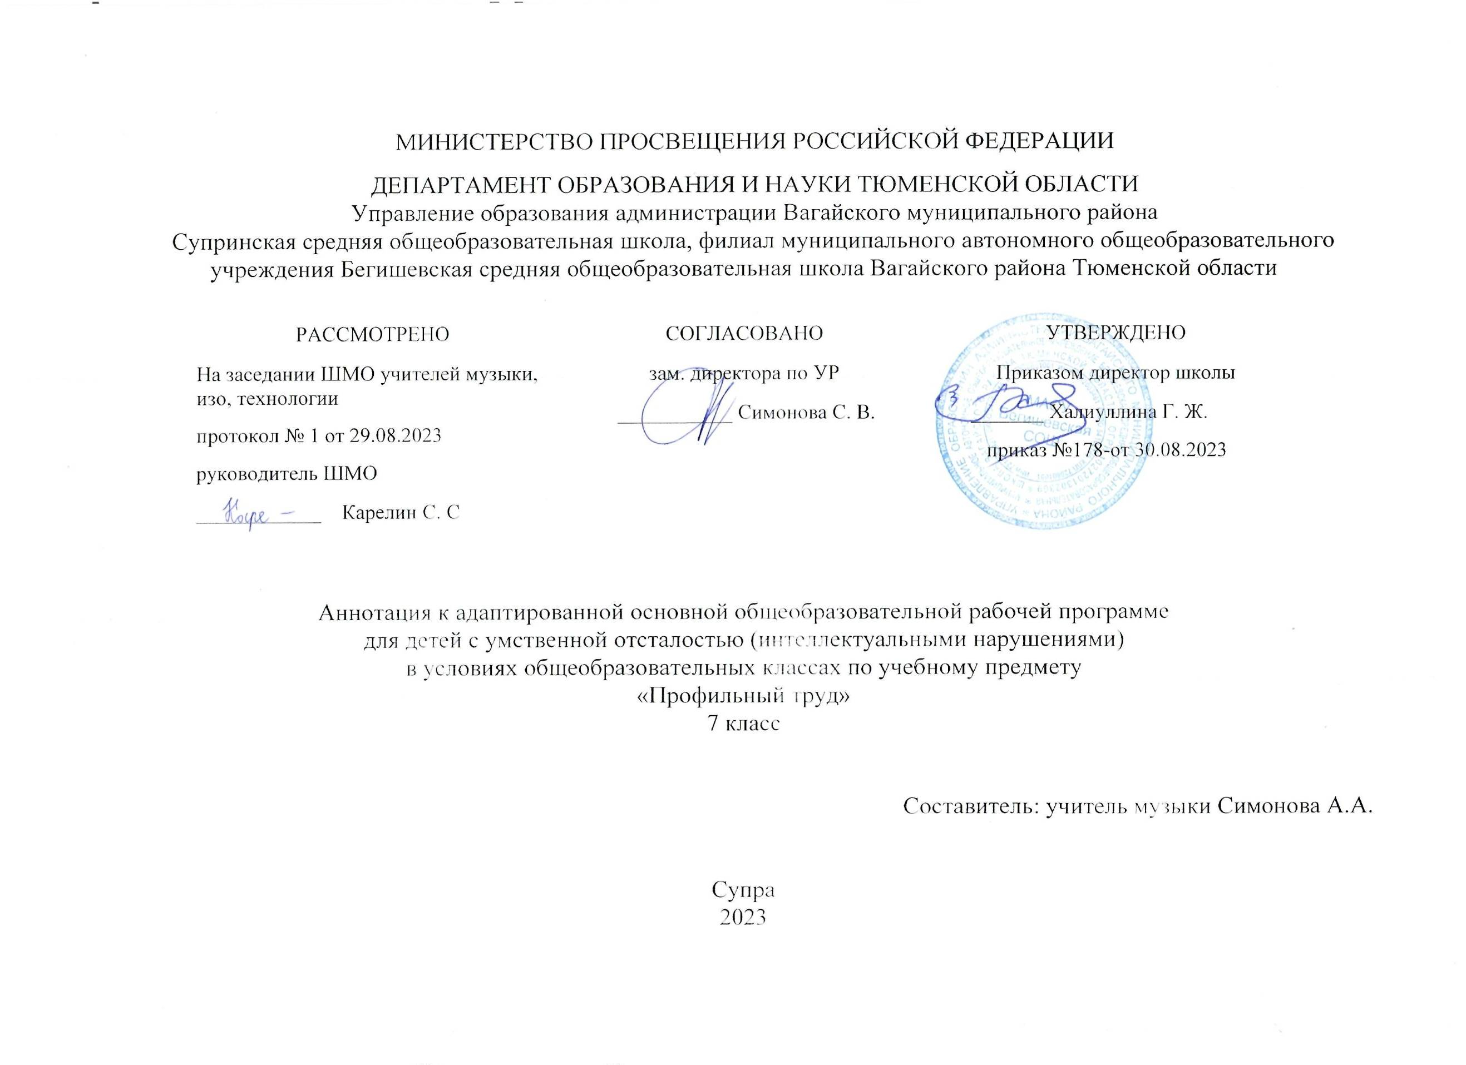

Аннотация к основной общеобразовательной рабочей программе
для детей с умственной отсталостью (интеллектуальными нарушениями) (СИПР)
с учетом психофизических особенностей ребенка
в условиях общеобразовательных классов
по учебному предмету
«Профильный труд»
8 класс

Составитель: учитель Симонова А.А.

Супра
2023 год

Нормативная база и УМК

Программа курса составлена на основе:
- Закона РФ «Об образовании в Российской Федерации» от 29 декабря 2012 года № 273- ФЗ;
- Порядка организации и осуществления образовательной деятельности по основным общеобразовательным программам - образовательным программам начального общего, основного, общего и среднего общего образования (утвержден приказом Минобрнауки России от 30.08.2013 № 1015;
- Федерального государственного образовательного стандарта основного общего образования;
- Приказа Минобрнауки России от 17 декабря 2010г. № 1897 «Об утверждении федерального государственного образовательного стандарта основного общего образования»;
- Приказа Минобразования РФ от 5 марта 2004 г. N 1089 "Об утверждении федерального компонента государственных образовательных стандартов начального общего, основного общего и среднего (полного) общего образования"
- Приказа Министерства образования и науки Российской Федерации от 31.12.2015г. № 1577 «О внесении изменений в федеральный государственный образовательный стандарт основного общего образования, утвержденный приказом Министерства образования и науки Российской Федерации от 17 декабря 2010г. № 1897».
- Приказа Минобрнауки России от 07.06.2017 N 506 "О внесении изменений в федеральный компонент государственных образовательных стандартов начального общего, основного общего и среднего (полного) общего образования, утвержденный приказом Министерства образования Российской Федерации от 5 марта 2004 г. N 1089"
- Устава муниципального автономного общеобразовательного учреждения Бегишевская средняя общеобразовательная школа;
- Учебного плана муниципального автономного общеобразовательного учреждения Бегишевская средняя общеобразовательная школа
- ФГОС образования обучающихся с умственной отсталостью (интеллектуальными нарушениями) от 19.12.2014 г. № 1599.
- Адаптированной основной общеобразовательной программы образования обучающихся с умеренной, тяжёлой и глубокой умственной отсталостью (интеллектуальными нарушениями) (Вариант2).
Цель: дать ряд бытовых навыков детям с умеренной и тяжелой, глубокой умственной отсталостью, ТМНР, обучить основам швейного дела с учетом возможностей и особенностей обучающихся.
Задачи:
Учить элементарным приемам профильного труда и приемам применять полученные знания в быту;
Формировать у школьников интерес и положительное отношение к трудовым навыкам;
Развивать стремление действовать совместно в группах и самостоятельно;
Учить бережно и осторожно работать с инструментами и текстильными материалами.
Обучение труду опирается на умения и навыки, сформированные у обучающихся в ходе занятий по предметно-практической деятельности, и нацелено на освоение доступных технологий изготовления продукции. Важно формирование мотивации трудовой деятельности, развитие интереса к разным видам доступной трудовой деятельности, положительное отношение к результатам своего труда. Детей знакомят с различными материалами и инструментами, со специальным оборудованием, учат соблюдать технику безопасности в ходе трудового процесса.

IV. Формы контроля.

Поощрение : словесное, наглядное (жетон, условный знак или символ), формальная оценка (баллы); создание ситуации успеха, создание атмосферы эмоционального комфорта и др.

